Расширенная квазистатическая модель кильватерного ускорителя

Институт ядерной физики им. Г. И. Будкера СО РАН

Авторы: П.В. Туев (+7 953 805 4381, P.V.Tuev@inp.nsk.su), Р.И. Спицын (+7 913 923 7722, R.I.Spitsyn@inp.nsk.su), К.В. Лотов (+7 913 957 6133, K.V.Lotov@inp.nsk.su)

Сформулирована новая физическая модель, значительно расширяющая область применимости квазистатических численных кодов и сохраняющая их преимущества - скорость вычислений и пониженную размерность расчетной области. Квазистатическое приближение позволяет ускорить расчеты плазменного кильватерного ускорителя на 2-3 порядка, но до последнего времени оно имело узкую область применимости. В новом подходе корректно учитывается обмен информацией между удаленными слоями плазмы. Модель реализована в численном коде LCODE и прошла основные тесты корректности.

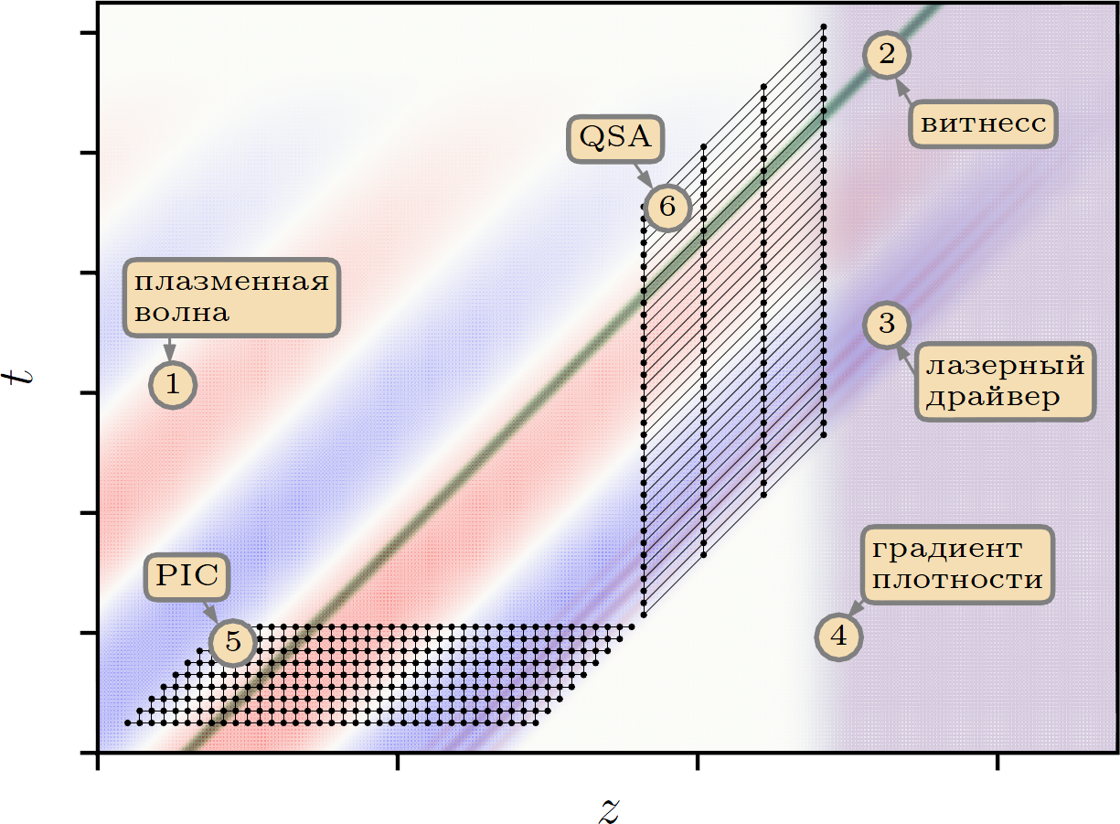

Объекты, моделируемые в задачах плазменного кильватерного ускорения: плазменная волна (1), ускоряемый пучок (2), лазерный драйвер (3), градиент плотности плазмы (4). Расчетные сетки, используемые в обычных PIC кодах (5) и в квазистатических кодах (6).
Публикация: П.В. Туев, Р.И. Спицын, К.В. Лотов, Усовершенствованное квазистатическое приближение. Физика плазмы (в печати). IF 0.977

ПФНИ 1.3.3.5. Физика ускорителей заряженных частиц, включая синхротроны, лазеры на свободных электронах, источники нейтронов, а также другие источники элементарных частиц, атомных ядер, синхротронного и рентгеновского излучения.

